РОССИЙСКАЯ ФЕДЕРАЦИЯ
Черемховское районное муниципальное образование
Администрация

ПОСТАНОВЛЕНИЕ

17.07.2017 № 383
г.Черемхово

⎡ | Об утверждении отчета об исполнении бюджета Черемховского районного муниципального образования  за 1 полугодие 2017 года | ⎤
Руководствуясь статьями 36, 81, 264.2 Бюджетного кодекса Российской Федерации, Федеральным законом от 06.10.2003 № 131-ФЗ «Об общих принципах организации местного самоуправления в Российской Федерации», Положением о бюджетном процессе в Черемховском районном муниципальном образовании, утвержденным решением Думы Черемховского районного муниципального образования от 27.06.2012 № 210 (с изменениями, внесенными решениями Думы от 26.09.2012 № 217, от 25.09.2013 № 275, от 25.02.2015 № 17, от 13.04.2016 № 69, от 12.07.2017 № 158), статьями 24, 50, 83 Устава Черемховского районного муниципального образования, администрация Черемховского районного муниципального образования

п о с т а н о в л я е т:

1. Утвердить отчет об исполнении бюджета Черемховского районного муниципального образования за 1 полугодие 2017 года:
по доходам в сумме 409897,4 тыс. руб., в том числе безвозмездные поступления из других бюджетов бюджетной системы Российской Федерации 356144,8 тыс. руб. согласно приложению № 1;
по расходам в сумме 402525,3 тыс. руб. согласно приложениям №№ 2, 3, 4;
по исполнению муниципальных программ согласно приложению № 5;
по исполнению дотации на выравнивание бюджетной обеспеченности поселений за счет средств фонда финансовой поддержки поселений согласно приложению № 6;
по предоставлению иных межбюджетных трансфертов бюджетам поселений на поддержку мер по обеспечению сбалансированности местных бюджетов согласно приложению № 7;
по использованию бюджетных ассигнований резервного фонда администрации Черемховского районного муниципального образования согласно приложению № 8.
по размеру профицита в сумме 7372,1 тыс. руб. согласно приложению № 9;
2. Финансовому управлению (Ю.Н. Гайдук) направить настоящее постановление в Думу Черемховского районного муниципального образования и Контрольно-счетную палату Черемховского района.
3. Отделу организационной работы (Ю.А. Коломеец) опубликовать настоящее постановление в газете «Мое село, край Черемховский», а также разместить на официальном сайте Черемховского районного муниципального образования в информационно-телекоммуникационной сети «Интернет».
4. Настоящее постановление вступает в силу после его официального опубликования (обнародования).
5. Контроль за исполнением настоящего постановления возложить на начальника финансового управления администрации Черемховского районного муниципального образования Ю.Н. Гайдук.

Мэр района В.Л. Побойкин

Ю.Н. Гайдук
5-24-05
Пояснительная записка
к отчету об исполнении бюджета за 1 полугодие 2017 года

- Доходы
По итогам 1 полугодия 2017 года доходы составили 409 897,4 тыс. руб. или 51,9 % от объема, утвержденного в бюджете Черемховского районного муниципального образования на 2017 год. По сравнению с соответствующим периодом прошлого года собственные доходы увеличились на 10 622,0 тыс. руб., по безвозмездным поступлениям увеличение составило 11 329 тыс. руб.
Исполнение бюджета по доходам за 1 полугодие 2017 года осуществлено за счет безвозмездных поступлений в размере 352 181,4 тыс. руб. (51,6 % годового плана) и мобилизации собственных доходов местного бюджета в размере 57 716 тыс. руб. (53,7 % годового плана). Удельный вес поступлений по этим источникам в доходах отчетного периода составляет 86 % и 14 % соответственно.
По итогам 1 полугодия высокий процент выполнения плановых назначений имеют следующие доходные источники:
- государственная пошлина за выдачу лицензий на розничную продажу алкогольной продукции, зачисляемая в бюджеты муниципальных районов (выполнение составило 101,02 % годового плана);
- налог, взимаемый с налогоплательщиков, выбравших в качестве объекта налогообложения доходы, уменьшенные на величину расходов (выполнение составило 102,4 % годового плана);
- доходы от сдачи в аренду имущества, находящегося в оперативном управлении органов управления муниципальных районов и созданных ими учреждений (выполнение составило 123,18 % годового плана);
- суммы по искам о возмещении вреда, причиненного окружающей среде, подлежащие зачислению в бюджеты муниципальных районов (выполнение составило 140 % годового плана);
- прочие поступления от денежных взысканий (штрафов) и иных сумм в возмещение ущерба, зачисляемые в бюджеты муниципальных районов (выполнение составило 102,14 % годового плана);
В структуре безвозмездных поступлений более половины составляют субвенции – 59,3 % плана на год и, в частности, «субвенция на обеспечение государственных гарантий прав граждан на получение общедоступного и бесплатного общего образования» – 195 750 тыс. руб. или 60,9 % плана на год. Субвенция «на обеспечение государственных гарантий реализации прав на получение общедоступного и бесплатного дошкольного образования в муниципальных дошкольных учреждениях» – 63 058 тыс. руб. или 56,9 % плана на год.
Субвенция местным бюджетам на выполнение переданных полномочий субъектов РФ составила 5 031 тыс. руб. (50,23 % плана на год), субвенция на предоставление гражданам субсидий на оплату жилого помещения и коммунальных услуг составила 6 065 тыс. руб. (47,4 % плана на год).
Дотация муниципальным районам на выравнивание уровня бюджетной обеспеченности за 1 полугодие 2017 года поступила в сумме 33 062 тыс. руб., при плановых назначениях 51 724 тыс. руб.
Прочие субсидии бюджетам муниципальных районов за 1 полугодие 2017 года поступили в сумме 43 511 тыс. руб., при годовом плане 152 037 тыс. руб.
Межбюджетные трансферты, передаваемые бюджетам муниципальных районов из бюджетов поселений на осуществление части полномочий по решению вопросов местного значения в соответствии с заключенными соглашениями составили 2 696 тыс. руб.
Прочие безвозмездные поступления за 1 полугодие 2017 года поступили в сумме 9 886 тыс. руб.:
- от денежных пожертвований, предоставляемых физическими лицами получателями средств бюджетов муниципальных районов составили 84 тыс. руб.;
- и в рамках соглашений на социально-экономическое развитие района поступило 9 802 тыс. руб. или 100 %.
- Расходы
За 1 полугодие 2017 года бюджет Черемховского районного муниципального образования исполнен на 49,6 % или 402 525,3 тыс. руб. от утвержденных назначений:
- расходы на содержание органов местного самоуправления – 28 272,3 тыс. руб., в т.ч. за счет средств областного бюджета на исполнение переданных государственных полномочий 2 253,4 тыс. руб.;
- расходы, не относящиеся к расходам на содержание органов местного самоуправления – 374 253,0 тыс. руб., в т.ч. за счёт средств из областного бюджета 296 367,0 тыс. руб.
Отраслевая структура расходов районного бюджета произведенных за 1 полугодие 2017 года выглядит следующим образом:
тыс. руб.
Наименование | Раздел | План на год | Исполнено | % исполнения | Удельный вес
1 | 2 | 3 | 4 | 5 | 6
ОБЩЕГОСУДАРСТВЕННЫЕ ВОПРОСЫ | 01 | 69 141,7 | 39 634,2 | 57,3% | 9,8%
НАЦИОНАЛЬНАЯ ЭКОНОМИКА | 04 | 10 865,3 | 40,0 | 0,4% | 0,0%
ЖИЛИЩНО-КОММУНАЛЬНОЕ ХОЗЯЙСТВО | 05 | 4 503,2 | 2 337,5 | 51,9% | 0,6%
ОХРАНА ОКРУЖАЮЩЕЙ СРЕДЫ | 06 | 58 715,3 | 0,0 | 0,0% | 0,0%
ОБРАЗОВАНИЕ | 07 | 562 627,4 | 307 441,6 | 54,6% | 76,4%
КУЛЬТУРА, КИНЕМАТОГРАФИЯ | 08 | 22 153,1 | 11 885,9 | 53,7% | 3,0%
ЗДРАВООХРАНЕНИЕ | 09 | 70,0 | 0,0 | 0,0% | 0,0%
СОЦИАЛЬНАЯ ПОЛИТИКА | 10 | 24 267,3 | 11 618,0 | 47,9% | 2,9%
ФИЗИЧЕСКАЯ КУЛЬТУРА И СПОРТ | 11 | 477,1 | 170,0 | 35,6% | 0,0%
СРЕДСТВА МАССОВОЙ ИНФОРМАЦИИ | 12 | 2 500,0 | 1 292,3 | 51,7% | 0,3%
ОБСЛУЖИВАНИЕ ГОСУДАРСТВЕННОГО И МУНИЦИПАЛЬНОГО ДОЛГА | 13 | 173,7 | 17,2 | 9,9% | 0,0%
МЕЖБЮДЖЕТНЫЕ ТРАНСФЕРТЫ ОБЩЕГО ХАРАКТЕРА БЮДЖЕТАМ БЮДЖЕТНОЙ СИСТЕМЫ РОССИЙСКОЙ ФЕДЕРАЦИИ | 14 | 56 085,0 | 28 088,7 | 50,1% | 7,0%
ИТОГО |  | 811 579,10 | 402 525,30 | 49,6%

Наибольший удельный вес в расходах районного бюджета составили расходы на социальную сферу – 82,3 %, в т.ч.:
- образование – 76,4 %;
- культура, кинематография – 3,0 %;
- социальная политика – 2,9 %.
В целом расходы на социальную сферу составили 330 945,5 тыс. руб., что на 6 980,3 тыс. руб. меньше расходов за аналогичный период 2016 года.
Структура расходов районного бюджета за 1 полугодие 2017 года в разрезе кодов классификации операций сектора государственного управления представлена на следующей диаграмме:
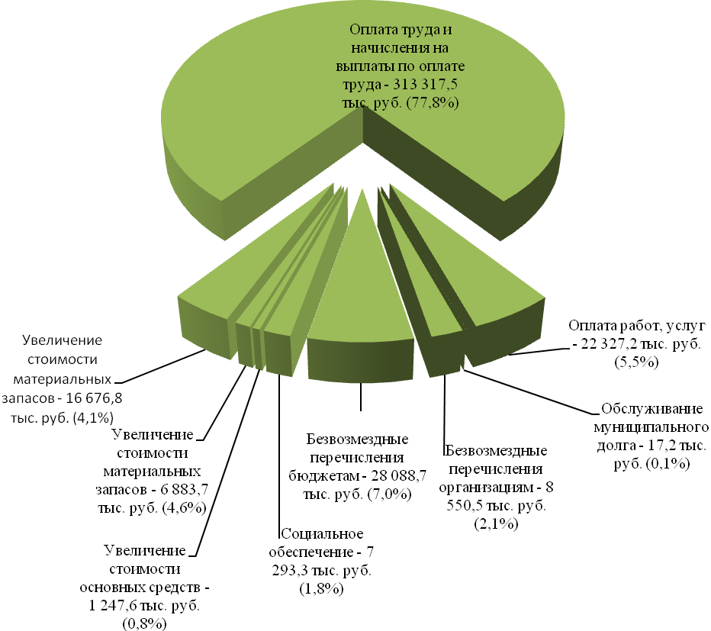

Приведенные данные отражают приоритетные направления расходов бюджета за отчетный период:
- заработная плата с начислениями составляет 77,8 % от общей суммы расходов, в т.ч.: аппарат управления – 26 576,9 тыс. руб., социальная сфера –286 740,6 тыс. руб.;
- оплата работ, услуг – 5,5 %, в т.ч.: коммунальные услуги – 15 330,6 тыс. руб. (68,7 % расходов по статье);
- увеличение стоимости материальных запасов – 4,6 %, в т.ч.: уголь, дрова для учреждений соц. сферы – 2 025,4 тыс. руб., ГСМ для подвоза учащихся в общеобразовательных учреждениях – 3 648,7 тыс. руб.;
- безвозмездные перечисления организациям – 2,1 %, в т.ч.: МБУ «Автоцентр» - 6 821,2 тыс. руб. (из них 4 340,1 тыс. руб. заработная плата с начислениями), МБУ «Проект-сметСервис» - 437,0 тыс. руб. (из них 396,4 тыс. руб. заработная плата с начислениями), МУП Газета «Мое село, край Черемховский» за предоставление населению информационных услуг – 1 292,3 тыс. руб.
Статья «социальное обеспечение» за 1 полугодие текущего года исполнена на 46,3 % от плановых назначений и включает в себя расходы на предоставление адресных субсидий населению на оплату ЖКУ - 4 920,4 тыс. руб., возмещение части процентной ставки по программе «Молодым семьям доступное жильё на 2014 – 2019 гг.» - 5,6 тыс. руб., доплата к пенсии муниципальным служащим – 2 276,3 тыс. руб., выходное пособие при увольнении - 91,0 тыс. руб.
Безвозмездные перечисления:
за счет фонда финансовой поддержки поселений Черемховского районного муниципального образования исполнены в сумме 26 393,7 тыс. руб. (50,7 % плановых назначений), в т.ч. за счет субсидии из областного бюджета на формирование районных фондов финансовой поддержки поселений Иркутской области 22 607,7 тыс. руб. (приложение № 6);
иные межбюджетные трансферты бюджетам поселений, входящих в состав Черемховского районного муниципального образования, на поддержку мер по обеспечению сбалансированности бюджета в сумме 1 695,0 тыс. руб. (42,4 % от плановых назначений) (приложение № 7).
Исполнение программ муниципального района составило 36 329,9 тыс. руб. (23,5 % плановых назначений), из них за счет средств областного бюджета 23 598,0 тыс. руб. (приложение № 5).
Расходы на софинансирование федеральных и областных государственных программ составили 125,0 тыс. руб. (3,2 % плановых назначений).

3. Источники внутреннего финансирования дефицита бюджета

Суммарный результат исполнения по источникам внутреннего финансирования дефицита бюджета Черемховского районного муниципального образования за 1 полугодие 2017 года сложился с отрицательным значением (-) 7 372,1 тыс. рублей, что обусловлено поступлением доходов в объеме, превышающим произведенные расходы.
Исполнение источников финансирования дефицита бюджета за отчетный период характеризуется следующим:
- возврат части бюджетного кредита, предоставленного из бюджета субъекта по договору №12 от 26.07.2016 в сумме 150,0 тыс. рублей.
В 1 полугодии 2017 года бюджетом Черемховского районного муниципального образования бюджетные кредиты от других бюджетов бюджетной системы РФ и от кредитных организаций не привлекались.

Муниципальные гарантии в 1 полугодии 2017 года не предоставлялись.
Остаток средств на счетах бюджета района по состоянию на 01.07.2017 года составил 23 092,1 тыс. рублей, в том числе: целевые средства – 20 736,3 тыс. рублей, собственные средства – 2 355,8 тыс. рублей.

Начальник финансового управления Ю.Н. Гайдук

